Nome Ano Turma N.º
Texto poético – Ruy Cinatti

Educação Literária
Ficha de trabalho 12
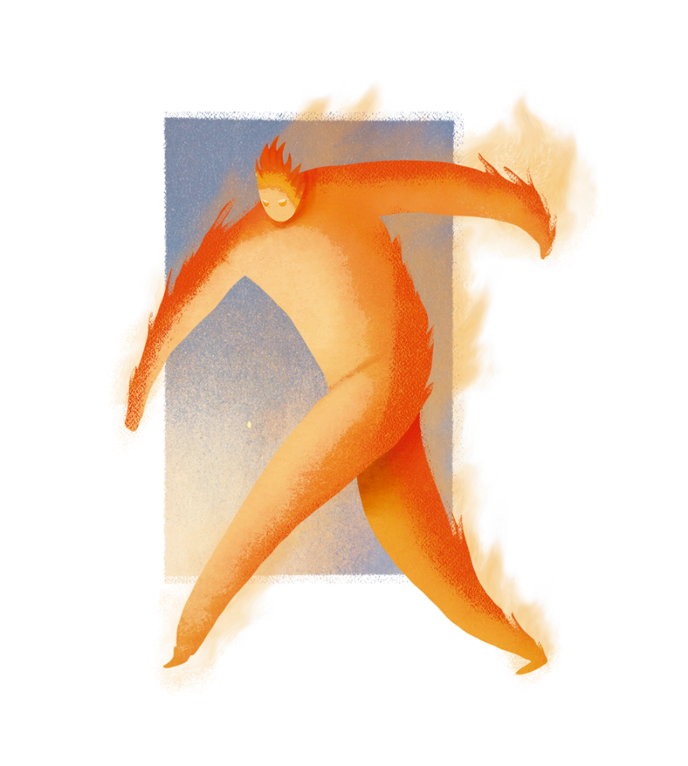
1. Lê atentamente o poema que se segue. Se necessário, consulta as notas.
 | Análise
5  10 |  | A ilha é de terra e água  e de efeito contra-mútuo:  floresta que, tal¹ a vaga²,  ascende do mar à nuvem.  O ar respiram-no todos:  plantas, animais e homens  que no fogo forjam armas  e com elas ferem lume.  O fogo consome os homens  em sua nudez telúrica³.  Água, fogo, terra e ar  nutrem de nervo e alma  um panorama essencial.  O fogo é o mais obscuro.
Ruy Cinatti, in Uma sequência timorense, Braga,
Editora Pax, 1970, p. 41.
 | 1. tal: como. 2. vaga: onda. 3. telúrica: relativa à terra.
2. Partindo do primeiro verso do poema e da referência bibliográfica, identifica
a. a ilha que inspirou o poeta:
b. a sua intenção ao escrever o texto:
3. Explica de que forma os primeiros quatro versos estabelecem um paralelo entre terra e mar.

4. Indica qual dos quatro elementos é aproveitado de forma negativa pelo ser humano.

4.1 Explica de que forma a relação do ser humano com esse elemento da Natureza pode ser nociva.

4.2 Contextualiza o sentimento do sujeito poético expresso no último verso.

5. Transcreve do poema uma comparação, uma hipérbole e uma enumeração.

